Краткосрочный проект»Кмуниципальное казенное дошкольное образовательное
учреждение города Новосибирска
«Детский сад № 432 комбинированного вида»

Краткосрочный проект по экологии
в старшей группе
«Кто вырастил ягодку?»
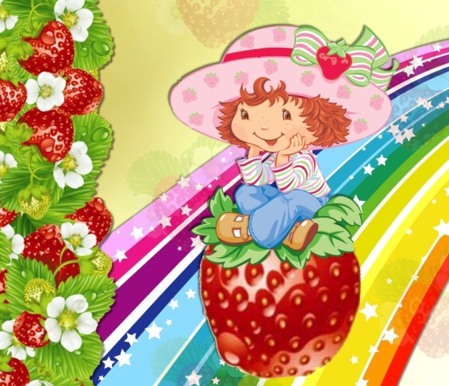

Провели воспитатели:
Старенькова Марина Анатольевна
Куликова Анастасия Геннадьевна

Новосибирск 2019
Вид проекта: познавательно-творческий,
художественно-эстетический.
Участники проекта: дети 5-6 лет, воспитатель, родители.
Срок реализации проекта: 3 недели
Цель: установить причинно-следственную связь
Между живой и неживой природой
Задачи:
- углублять знания о многообразии растений и воздействия на них (солнца, воды, земли)
-формировать бережное отношение к природе
- воспитывать любовь к прекрасному, красоте окружающего мира
-закреплять умение отражать полученные впечатления в рисунках, творческих работах
Этапы проекта:
1 этап. Выявление проблемы.
2 этап. Разработка проекта.
3 этап. Выполнение проекта (организация совместной работы детей, педагога, родителей)
4 этап. Подведение итогов (презентация сказки «Кто вырастил ягодку?» Е. Коротаева)
Ожидаемые результаты:
-Дети понимают причинно-следственную связь между живой и неживой природой.
-Дети понимают необходимость бережного и заботливого отношения к природе
-Освоение норм поведения в природном окружении и соблюдении их в практической деятельности
-Проявление активного отношения к объектам природы (действенной заботы, умения оценивать действия других людей по отношению к природе)
Реализация проекта
1 Организация литературного уголка
2 Чтение:
- Е.Короткова «Кто вырастил ягодку?»
- М.Пришвин «Золотой луг»
-А. Пешкова «Как поссорились растения»
А.Смирнов «Цветок солнца»
3 Дидактические игры
«Найди растение», «Отгадай ягодку», «Что изменилось», «Узнай дерево», «Отгадай по загадке», «Найди, о чем расскажу».
4 Словесные игры: «Я садовником родился», «Опиши ягодку», «Загадай, мы отгадаем»
5 Загадывание загадок
Цель: развивать образное и ассоциативное мышление, воображение, память, повышать наблюдательность, обогащать речь детей образами.
6 Чтение стихов о природе
7 Настольные игры «Выложи природу»,
домино «Цветочное лото»
Продуктивные виды деятельности
8 Коллаж «Цветочно-ягодная поляна»
Цель: продолжать вызывать у детей интерес коллективной работе художественно-декоративной деятельности, упражнять в умении создавать коллаж
9 Аппликация
«Волшебные цветы»
Цель: закреплять навыки вырезания и наклеивания, развивать эстетический вкус, умение составлять композицию на листе бумаги, развивать воображение, творческое мышление.
10 Рисование пластилином
«Светит солнце, дождь идет на земле трава растет»
Цель: формировать у детей представление о том, что при изображении природы они сами могут выбирать изобразительные материалы. Побуждать детей к активному экспериментированию с пластилином.
11 Оригами
«Тюльпан»
Цель: закреплять знания и умения детей изготавливать поделку из бумаги, развивать глазомер, мелкую моторику рук
12 Пальчиковые игры
«Растения», «Наши алые цветы»
Цель: развивать мелкую моторику пальцев рук, чувства ритма.
13 Подвижные игры
«Солнышко и дождик», «Мы по ягоды пошли»
Цель: развивать умение действовать по сигналу, сдерживать себя, выразительно выполнять движения, развивать воображение
14 Хороводная игра
«Солнышко высоко»
Цель: развивать музыкальный слух, чувство ритма, сочетать движения со словами, выразительность, певческие навыки.
15 Рассматривание иллюстраций
Задание на дом (совместно с родителями)
-Придумать сказку о природе
-Нарисовать рисунок о природе (живой, неживой)
16 Презентация сказки «Кто посадил ягодку?»
Работа с родителями:
1 Познакомить родителей с темой проекта, заинтересовать их. Вызвать желание играть с детьми, проводить больше времени.
2 Проводить беседы, организовать информационный стенд, привлекать родителей к участию в проекте.
3 Выполнение домашнего задания к проекту (совместно с детьми)

Коллаж «Цветочно-ягодная поляна» Рисование пластилином
«Светит солнце, дождь идет
на земле трава растет»
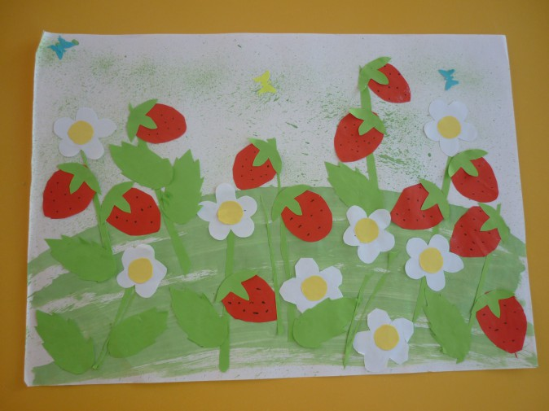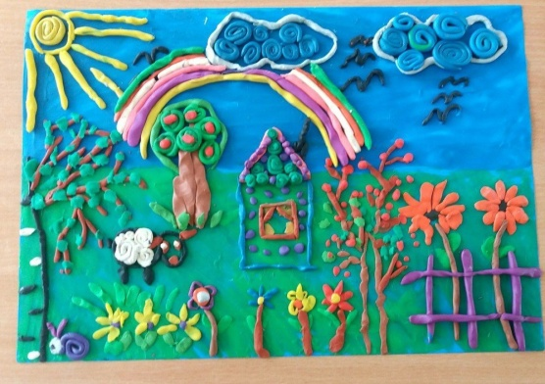

Оригами «Тюльпан»

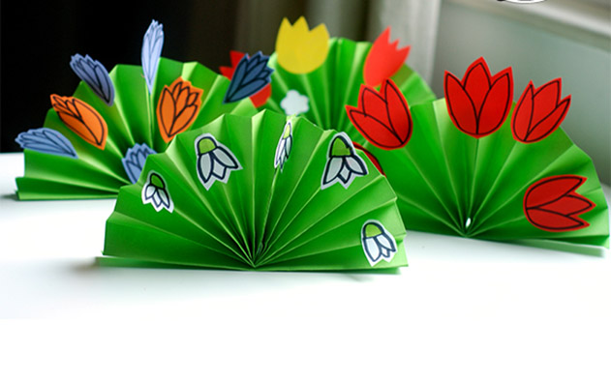
Придумывание сказки о ягодке.
